ANALISIS SETTING RECLOSER & PENENTUAN RATING FUSE CUT OUT BERDASARKAN ZONA GANGGUAN PADA JARINGAN DISTRIBUSI 20 KV GI SIDERA FEEDER PALOLO PT. PLN (PERSERO) BERBASIS ETAP 16.0.0
Evie Angelina¹, Ir. Muhammad Sarjan, M.T²
¹⁾Mahasiswa, Fakultas Teknik, Jurusan Teknik Elektro, Universitas Tadulako
²⁾Dosen, Fakultas Teknik, Jurusan Teknik Elektro, Universitas Tadulako

Abstract
In the distribution of electrical energy from substations to the load center distribution channels are needed. The problem that often occurs in distribution channels is short circuit interference. Often the location of the disturbance cannot be immediately located, thus slowing down the process of handling the disturbance. Disturbances that occur in the 20 kV distribution network are temporary (temporary interruption) and permanent (permanent fixes that take a long time). Even the interference that was originally only temporary can turn into permanent interference, because the protection system installed does not work optimally. To overcome this, it is necessary to analyze the disturbance zone in the distribution network.
Protection on the electricity distribution network has a very important role for the reliability and continuity as well as the security of electricity distribution, especially at the end of the load and one-phase branching. The inter-safety coordination on the distribution network must be in accordance with the standards set by PT PLN (Persero) ). In one phase branching area there is a safety against the current interference that may occur, namely Fuse Cut Out (FCO). very small short circuit, for that we need to pay attention to the way the recloser works with FCO (fuse Cut Out) so that the two safeguards can work well and avoid coordination failures on one-phase branching lines, so that the blackout area can be reduced. do the OCR relay settings in recl oser and Determination of suitable FCO rating so that the type used can be in accordance with the standard and can be in accordance with the load conditions in the field.

Keywords: Short Circuit 1 Ground Phase, ocr Setting, recloser, fuse cut out

- PENDAHULUAN

Saat ini kebutuhan akan tenaga listrik semakin berkembang, hal ini harus diimbangi dengan meningkatnya mutu pelayanan yang diberikan termasuk keandalannya. Kebutuhan akan tenaga listrik sejalan dengan semakin meningkatnya taraf hidup masyarakat. Dalam penyaluran tenaga listrik dari Gardu Induk ke pusat-pusat beban diperlukan saluran distribusi.
Sistem proteksi memegang peranan penting dalam kelangsungan dan keamanan terhadap penyaluran daya listrik. Pengamanan pada jaringan distribusi perlu mendapat perhatian yang serius dalam setiap perencanaannya. Sistem distribusi memiliki parameter-parameter dan keadaan sistem yang berubah secara terus menerus, sehingga strategi pengamanannya harus disesuaikan dengan perubahan dinamis dalam hal desain dan pengaturan peralatannya. Sistem proteksi berfungsi untuk mengamankan peralatan listrik dari kemungkinan kerusakan yang diakibatkan oleh gangguan, misalnya gangguan dari alam atau akibat rusaknya peralatan secara tiba-tiba, melokalisir daerah-daerah sistem yang mengalami gangguan sekecil mungkin, dan mengusahakan secepat mungkin untuk mengatasi gangguan yang terjadi di daerah tersebut, sehingga stabilitas sistemnya dapat terpelihara, dan juga untuk mengamankan manusia dari bahaya yang ditimbulkan oleh listrik.
Pengaman sistem distribusi tenaga listrik merupakan salah satu unsur dari pemenuhan pelayanan, Pemutus Balik Otomatis/Recloser merupakan salah satu peralatan pengaman SUTM 20 kV yg berfungsi untuk mengantisipasi gangguan sesaat sehingga pemadaman listrik dapat diantisipasi, sehingga daerah pemadaman tidak meluas sehingga kontinyuitas penyaluran tenaga listrik dapat berjalan dengan baik.

- DASAR TEORI

- SISTEM DISTRIBUSI TENAGA LISTRIK
Sistem Distribusi merupakan bagian dari sistem tenaga listrik. Sistem distribusi ini berguna untuk menyalurkan tenaga listrik dari sumber daya listrik besar (Bulk Power Source) sampai ke konsumen. Jadi fungsi distribusi tenaga listrik adalah; 1) pembagian atau penyaluran tenaga listrik ke beberapa tempat (pelanggan), dan 2) merupakan sub sistem tenaga listrik yang langsung berhubungan dengan pelanggan, karena catu daya pada pusat-pusat beban (pelanggan) dilayani langsung melalui jaringan distribusi. Tenaga listrik yang dihasilkan oleh pembangkit tenaga listrik besar dengan tegangan dari 11 kV sampai 24 kV dinaikan tegangannya oleh gardu induk dengan transformator penaik tegangan menjadi 70 KV ,154 kV, 220 kV atau 500 kV kemudian disalurkan melalui saluran transmisi.
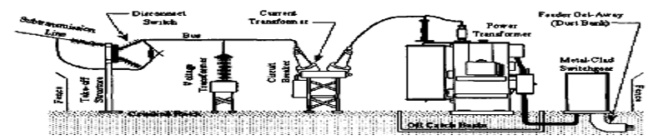

Gambar 1. Gardu Induk Distribusi
(Sumber : Daman Suswanto . Buku Sistem Distribusi Tenaga Listrik,2009)

- Jaringan Primer (Jaringan Tegangan Menengah)
Adalah jaringan yang berfungsi untuk menyalurkan energy listrik dari gardu induk distribusi ke transformator distribusi.Jaringan distribusi primer atau jaringan distribusi tegangan menengah memiliki tegangan sistem sebesar 20 kV.
- Jaringan Sekunder (Jaringan Tegangan Rendah)
Jaringan distribusi sekunder atau jaringan distribusi tegangan rendah merupakan jaringan tenaga listrik yang langsung berhubungan dengan konsumen.Oleh karena itu besarnya tegangan untuk jaringan distribusi sekunder ini adalah 220 V.

- JENIS-JENIS GARDU DISTRIBUSI

- Gardu Tiang Tipe Cantol / Gardu Portal
Sama halnya seperti portal,gardu cantol atau gardu distribusi tipe cantol ini,merupakan salah satu dari dua jenis kontruksi gardu tiang.Yaitu tipe gardu distribusi tenaga listrik dengan transformator,proteksi,perangkat Hubung Bagi Tegangan Rendah (PHB-TR) di cantolkan atau dipasang langsung pada satu tiang yang memiliki kekuatan minimal 500 daN.
Pada gardu distribusi tipe cantol, transformator yang terpasang adalah trnsformator 25 kVA dan maksimal 50kVAuntuk 3 fase atau 1 fase. Transformator terpasang adalah jenis CSP (completely self protected transformer) yaitu peralatan switching dan proteksinya sudah terpaang lengkap dalam tangki transformator.
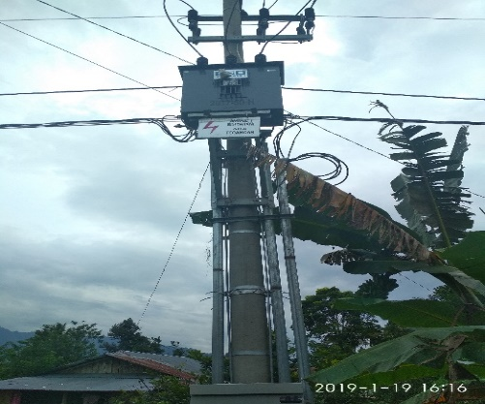

Gambar 2. Gardu Cantol
(Sumber : Gambar di ambil ketika pengambilan data di
Napu,2019)
- Gardu Beton
Gardu beton yaitu gardu distribusi yang bangunan pelindungnya terbuat dari beton (campuran pasir, batu dan semen). Gardu beton termasuk `gardu jenis pasangan dalam, karena pada umumnya semua peralatan penghubung/pemutus, pemisah dan trafo distribusi terletak di dalam bangunan beton. Dalam pembangunannya semua peralatan tersebut di disain dan diinstalasi di lokasi sesuai dengan ukuran bangunan gardu. Gambar 2-39 memperlihatkan sebuah gardu distribusi konstruksi beton.
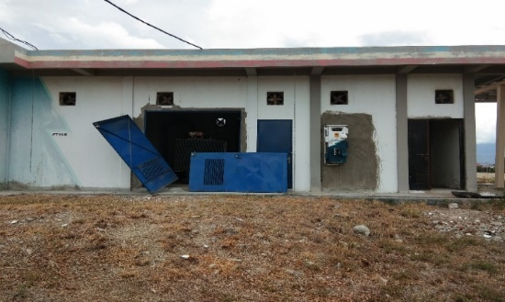

Gambar 3. Gardu Beton
(Sumber : Untad,2019)

Saluran distribusi Primer, Terletak pada sisi primer trafo distribusi, yaitu antara titik Sekunder trafo substation(Gardu Induk) dengan titik primer trafo distribusi. Saluran ini bertegangan menengah 20 kV. Jaringan listrik 70 kVatau 150 kV, jika langsung melayani pelanggan, bisa disebut jaringan distribusi.
- SISTEM PROTEKSI JARINGAN DISTRIBUSI
Secara umum pengertian sistem proteksi adalah cara untuk mencegah atau membatasi kerusakan peralatan terhadap gangguan, sehingga kelangsungan penyaluran tenaga listrik dapat dipertahankan.Penyulang tegangan menengah adalah penyulang tenaga listrik yang berfungsi unutk mendistribusikan tenaga listrik tegangan menengah yang terdiri dari Saluran udara tegangan menengah (SUTM) dan Saluran kabel tegangan menengah (SKTM).

- RECLOSER
Recloser adalah rangkaian listrik yang terdiri pemutus tenaga yang dilengkapi kotak kontrol elektonik (Electronic Control Box) Recloser, yaitu suatu peralatan elektronik sebagai kelengkapan Recloser dimana peralatan ini tidak berhubungan dengan tegangan menengah dan pada peralatan ini recloser dapat dikendalikan cara pelepasannya. Dari dalam kotak kontrol inilah pengaturan (setting) Recloser dapat ditentukan.Alat pengaman ini bekerja secara otomatis guna mengamankan suatu sistem dari arus lebih yang diakibatkan adanya gangguan hubung singkat. Cara bekerjanya adalah untuk menutup balik dan membuka secara otomatis yang dapat diatur selang waktunya, dimana pada sebuah gangguan temporer, Recloser tidak membuka tetap (lock out), kemudian Recloser akan menutup kembali setelah gangguan itu hilang. Apabila gangguan bersifat permanen, maka setelah membuka atau menutup balik sebanyak setting yang telah ditentukan kemudian Recloser akan membuka tetap (lock out).

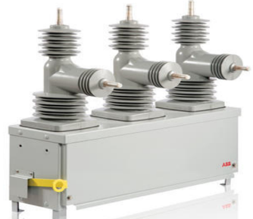

Gambar 4. Recloser
(Sumber : https://library.e.abb.com)

Fungsi Recloser
Pada suatu gangguan permanen, recloser berfungsi memisahkan daerah atau jaringan yang terganggu sistemnya secara cepat sehingga dapat memperkecil daerah yang terganggu pada gangguan sesaat, recloser akan memisahkan daerah gangguan secara sesaat sampai gangguan tersebut akan dianggap hilang, dengan demikian recloser akan masuk kembali sesuai settingannya sehingga jaringan akan aktif kembali secara otomatis. Untuk lebih lengkapnya dibawah ini adalah beberapa setting waktu pada gangguan yang sering terjadi.

Prinsip Kerja Recloser
Recloser hampir sama dengan circuit bracker, hanya recloser dapat diseting untuk bekerja membuka dan menutup kembali beberapa kali secara otomatis. Apabila feeder mendapat gangguan sementara, bila circuit bracker yang digunakan untuk feeder yang mendapat gangguan sementara, akan menyebabkan hubungan feeder terputus. Tetapi jika recloser yang digunakan diharapkan gangguan sementara tersebut membuat feeder terputus, maka recloser bekerja beberapa kali sampai akhirnya recloser membuka.

- FUSE CUT OUT
Fuse cut out adalah suatu peralatan proteksi jaringan yang terdapat dijaringan distribusi,fuse cut out merupakan pemutus rangkaian berbeban dengan jaringan, caranya dengan meleburkan salah satu bagiannya berupa kawat lebur (fuse link), sehingga bila terjadi gangguan arus lebih akibat gangguan hubung singkat yang terjadi,fuse link bisa lebur dan segera memutus rangkaian yang terkena gangguan.Perlengkapan fuse ini terdiri dari sebuah rumah fuse(fusesupport), pemegang fuse (fuse holder) dan fuse link
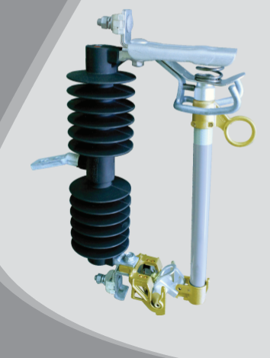

Gambar 5. Fuse Cut Out
(Sumber : http://jaringanpln.blogspot.com,20143)

Prinsip Kerja Fuse cut out
Prinsip kerja dari f use cut out adalah dengan merasakan arus yang melewati dirinya, jadi saat terjadi gangguan hubung singkat dan timbul arus lebih,elemen pelebur pada kawat fuse link putus,karena arus yang melewati fuse link sudah melebihi rating arus pengenal fuse link, sehingga elemen kawat lebur putus,maka terjadilah arcing pada holder sehingga pegas/peryang terdapat pada line terminal bekerja dengan menurunkan lead konduktor dan menggantung di udara, sehingga tidak ada arus yang mengalir ke sistem.

Fungsi fuse cut out pada jaringan distribusi 20 kV
- Tanggap terhadap arus lebih dari sistem atau peralatan yang dilindunginya, oleh karena melebur.
- Memutus (memadamkan) arus lebih dan tahan terhadap perubahan tegangan balik yang timbul karena pemutusan tersebut
- Untuk dapat memberikan pelayanan listrik dengan keandalan yang tinggi kepada konsumen

- PENENTUAN RATING ARUS FCO
- Sebagai pengaman trafo tenaga 20 kV/220V, dihitung dengan mengantisipasi inrush curent trafo.
I_{fuse} = 1,02 s/d 1,3 I_{n} trafo (Amp)
biasanya diambil 1,1 s/d 1,2 x I_{n} trafo
- Sebagai pengaman pada jaringan SUTM : dihitung dengan mengantisipasi inrush current dari seluruh trafo yang tersambung sesudah pelebur terpasang.
I_{fuse} = 1,02 s/d 1,3 I_{n} trafo (jumlah daya trafo yang terpasang) (Amp) Biasanya diambil 1,1 s/d 1,2 x I_{n} trafo
- Rumus untuk menghitung I_{n} pada trafo

$$\ln{trafo}=\frac{kva trafo}{\sqrt{3x20.000}}AMP$$

- METODOLOGI PENELITIAN

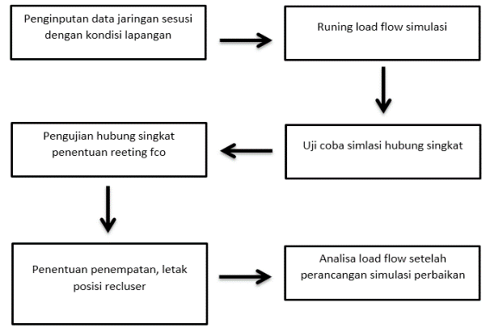
- DIAGRAM BLOK SISTEM

Gambar 6. Diagram Blok Sistem
Pada gambar diagram blok sistem penulis menginput data jaringan distribusi sesuai dengan kondisi yang berada dilapangan agar sesuai dengan data yang ada.
Setelah pengimputan data jaringan distribusi di software Etap 16.0.0 penulis akan meruning load flow untuk mengatahui arus nominal yang welewati jaringan distribusi dan jumlah beban secara keseluruhan yang akan terpakai pada jaringan distribusi.setelah mengetahui arus nominal yang melawati jaringan kita kan menentukan rating fuse cut out yang akan di gunakan di jaringan distribusi dan kita akan mengsetting recloser untuk bisa membuat recloser itu bekerja.Setelah penentuan rating fuse cut out dan penyetingan recloser sudah dilakukan penulis akan uji coba simulasi hubung singkat untuk mengetahui berapa arus gangguang hubung singkat 1 phasa ketanah.

- HASIL SIMULASI

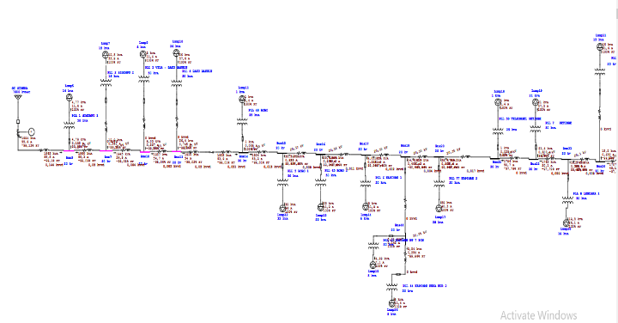

.

Gambar 7. Simulasi Load Flow pada Software Etap 16.0.0

Pada gambar 7 di atas merupakan hasil simulasi load flow pada software etap 16.0.0 guna untuk mengetahui arus nominal yang melawati jaringan dan untuk mengetahui beban total yang terpakai.

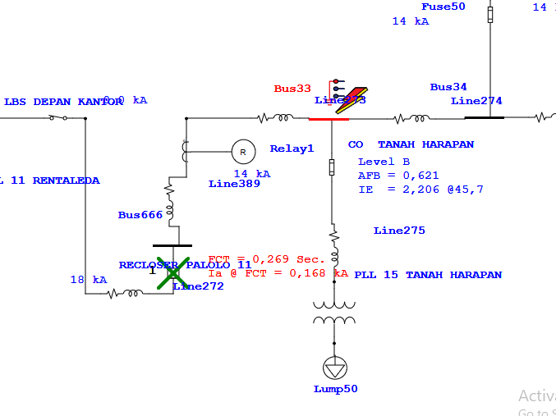

Gambar 8. Hasil SimulasiOver Current Relay (OCR) yang akan membuat recloser bekerja Menggunakan Software ETAP (Electric Transient and Analysis Program) 16.0 .0.
Pada gambar 8 di atas merupakan hasil simulasi hubung singkat 1 phasa ke tanah pada software etap 16.0.0 guna untuk mengetahui berapa arus hubung singkat yang dihasilkan untuk membuat recloser bekerja.

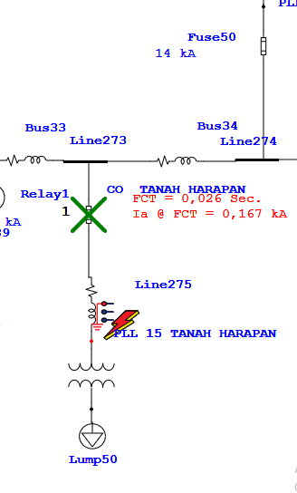

Gambar 9. Hasil Simulasi Fuse Cut Out (FCO) pada software ETAP (Electric Transient and Analysis Program) 16.0.0.

- Hasil Perhitungan Penentuan Rating FCO

Untuk perhitungan arus rating fuse link pada FCO pada tabel diatas digunakan persamaan sebagai berikut :

$I_{n =}\frac{Daya Trafo}{(Tegangan TM × \sqrt{3}) } Amper$

$I_{n =}\frac{50 KVA}{(20 kV × \sqrt{3}) } Amper$

$I_{n =}\frac{50 KVA}{(34,6) } Amper$

$I_{n =}1,445086 Amper$

Tabel 1. Hasil Perhitungan Rating FCO Pada Gardu yang akan digunakan

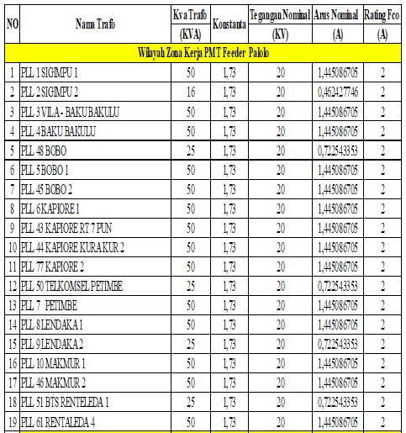

Untuk perhitungan arus rating fuse link pada FCO percabangan pada tabel dibawah ini digunakan persamaan sebagai berikut :
$Iset=Beban Total×1,1$
(Sumber : Standar PLN : SPLN 64 1985)

Tabel 2. Hasil Perhitungan Rating FCO Pada Percabangan yang akan digunakan
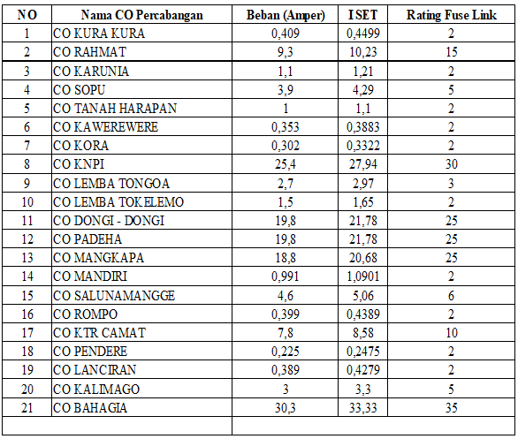

- Hasil Perhitungan Arus Hubung Singkat 1 Phasa Ketanah
Berikut Perhitungan arus gangguan hubung singkat satu phasa ketanah pada saluran transmisi Antara Gardu Induk Sidera – Gardu Induk Wuasa dengan menggunakan persamaan di bawah ini :
Diketahui :
Diketahui :
$I_{\begin{aligned}1fasa ke tanah = \\ \end{aligned}}\frac{3×V_{L-N}}{Z_{eq1}+Z_{eq2}+Z_{eq0}}$
$I_{1 phasa ke tanah} = \frac{34641,02}{120,5821+j12,43829}$
$I_{1 phasa ke tanah} = \frac{34641,02}{121,221920}$
$I_{1 phasa ke tanah} = 285,765 A$

- Perhitungan Setting Over Current Relay (OCR)
Setting Iset Over Current Relay (OCR) Berdasarkan Perhitungan Manual Berdasarkan Persamaan di bawah ini, maka setting arus hubung singkat adalah :

$Iset=If x \frac{1}{Ratio CT}$
$$Iset=285,765 x \frac{5}{300}$$
$$Iset=4,762 A$$
- Grafik Fuse Cut Out (FCO) dan Recloser Menggunakan Software ETAP (Electric Transient and Analysis Program) 16.0 .0.

- Tampilan Garafik Kerja Recloser dari Inverse hingga Definite
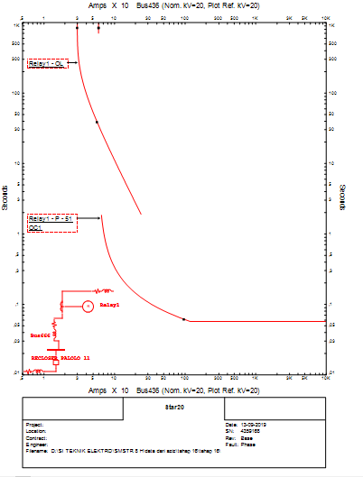

Gambar 10. Hasil tampilan grafik pada Recloser pada software ETAP (Electric Transient and Analysis Program) 16.0.0.

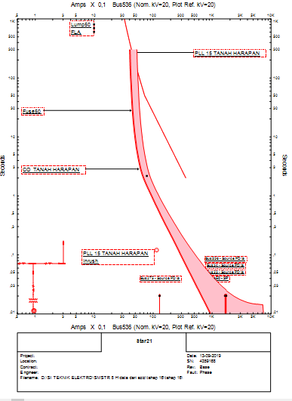
- Tampilan Grafik FCO (Fuse Cut Out) Ketika melebur

Gambar 11. Hasil tampilan grafik pada Fuse Cut Out (FCO) pada software ETAP (Electric Transient and Analysis Program) 16.0.0.

- KESIMPULAN
Kesimpulan
Dari studi analisa setting recloser beserta penentua rating fuse cut out (FCO)berdasarkan zona gangguan berbasis ETAP dalam penelitian ini, dapat disimpulkan sebagai berikut :
- Besar arus gangguan satu fasa ke tanah yang terjadi pada saluran kabel 20 kV sebesar 168 Ampere
- Setting relai arus lebih (OCR) sisi 20 kV sebesar 300 Ampere untuk sisi primer dan untuk sisi sekunder sebesar 5 ampere.
- Setting Recloser Waktu kerja (Top) pada perhitungan dari masing-masing relay telah memenuhi standar penentuan grading time antar peralatan proteksi yaitu mulai dari Recloser Palolo = 0,2 detik, Relay Outgoing = 0,7 detik, dan Relay Incoming = 1,2 detik. Penentuan selisih waktu kerja antar peralatan proteksi (time grading) telah memenuhi standar IEC 60255, IEEE 242-1986 dan SPLN 52-3:1983 dengan waktu kerja interval antara 0,2-0,5 detik. Untuk menjaga sistem proteksi agar selalu memenuhi persyaratan kecepatan, sensitifitas, selektivitas dan kepekaan maka perlu adanya pengaturan

DAFTAR PUSTAKA
ImanSetiono,DeryPrasetyo,2016.Sistem Pengamanan Penyaluran Energi Listrik Satu Fasa Tegangan Rendah Dengan Menggunakan Fuse Cut Out, PSD III Teknik Elektro Fakultas Teknik Universitas Diponegoro.
Suhadi, Tri Wrahatnolo. 2008, Teknik Distribusi Tenaga Listrik Jilid 3 untuk SMK, Jakarta : Direktorat Pembinaan Sekolah Menengah Kejuruan, Direktorat Jenderal Manajemen Pendidikan Dasar dan Menengah, Departemen Pendidikan Nasional.
I Nengah Sunaya, I Gede Suputra Widharma, Made Sajayasa, dkk. 2017. Analisis Posisi Recloser Terhadap Keandalan Kinerja Penyulang Sempidi Berbasiskan Software Etap Powerstation. Jurusan Teknik Elektro, Politeknik Negeri Bali.
Badarudin,(21060110060050).Recloser Sebagai Pengaman Pada Jaringan Tegangan Menengah 20 KV.Universitas Mercu Buana
Suhadi – dkk,2008. Teknik Distribusi Tenaga Listrik Jilid 2 untuk SMK, Jakarta : Direktorat Pembinaan Sekolah Menengah Kejuruan, Direktorat Jenderal Manajemen Pendidikan Dasar dan Menengah, Departemen Pendidikan Nasional.
Alimuddin-dkk,2013.Analisa Kerja Recloser Untuk Memproteksi Jaringan Distribusi Di Pt. Pln (Persero) Area Sorong. Jurusan Teknik Elektro Politeknik Katolik Saint Paul Sorong .

PT PLN (Persero),2010.Buku Pusat Pendidikan Dan Pelatihan.
SPLN No 59 Tahun 1985. Recloser dan Fuse Cut Out
Daman Suswanto,2009. Sistem Distribusi Tenaga Listrik. Untuk Mahasiswa Teknik Elektro Edisi Pertama. Jurusan Teknik Elektro Fakultas Teknik Universitas Negeri Padang.

Maslim Bahri, 2018. “Analisa Penempatan Recloser Dan Fuse Cut Out Terhadap Keandalan Sistem Tenaga Listrik Di Jaringan Distribusi Di Pt. Pln (Persero) Rayon Rimo”. Skripsi. Program Studi Teknik Elektro Fakultas Teknik, Universitas Muhammadiyah Sumatera Utara ,Medan

PT PLN (PERSERO) 09 Desember 2010 “Buku 4 Standar Kontruksi Gardu Distribusi Dan GArdu Hubung Tenaga Listrik “ Jalan Trunojoyo Blok M-I / 135, Kebayoran Baru Jakarta Selatan

